Администрация городского округа город Бор
Нижегородской области

ПОСТАНОВЛЕНИЕ

От 18.02.2020 № 779

О подготовке проекта планировки и межевания территории, расположенной в районе д. 4 по ул. Крупской г. Бор

В соответствии со статьями 8.2, 41-43, 46 Градостроительного кодекса Российской Федерации в связи с обращением общества с ограниченной ответственностью «Созвездие» администрация городского округа г. Бор постановляет:
1. Разрешить ООО «Созвездие» за счет собственных средств подготовку проекта планировки и межевания территории, расположенной в районе д. 4 по ул. Крупской г. Бор, в соответствии с прилагаемой схемой границ территории для целей формирования земельного участка для реализации инвестиционного проекта «Спортивный центр».
2. ООО «Созвездие» представить в администрацию городского округа город Бор Нижегородской области проект планировки и межевания территории не позднее 31.03.2020.
3. Общему отделу администрации городского округа г. Бор обеспечить опубликование настоящего постановления в газете «БОР сегодня» и размещение на сайте www.borcity.ru.

Глава администрации А.В. Киселев

Н.Н. Жукова
2-30-69
ПРИЛОЖЕНИЕ
к постановлению администрации
городского округа город Бор
Нижегородской области
От 18.02.2020 № 779

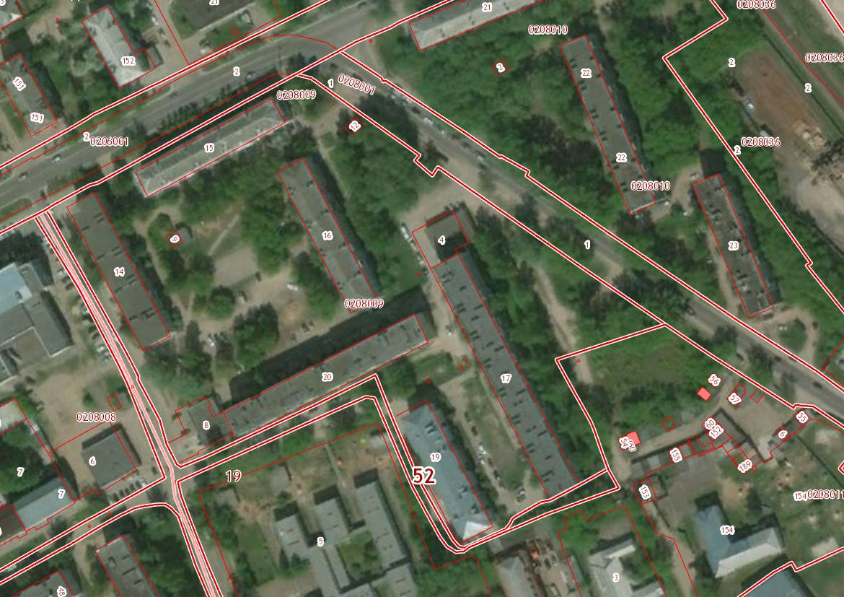
Схема границ территории для подготовки проекта планировки территории

Условные обозначения
- граница разработки проекта планировки, расположенной в районе д. 4 по ул. Крупской г. Бор

Схема границ территории для подготовки проекта межевания территории

Условные обозначения
- граница разработки проекта межевания территории, расположенной в районе д. 4 по ул. Крупской г. Бор
Заказчик: ООО «Созвездие»

